
Operation Manual

Over Head Vehicle System

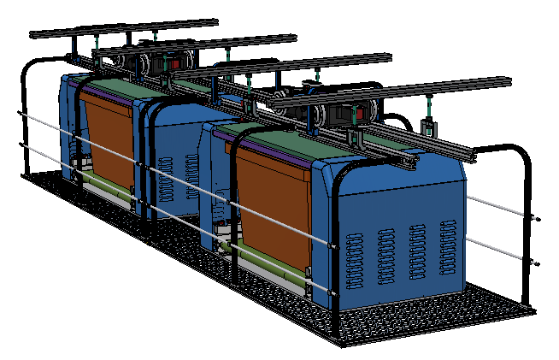

목 차

Revision History 4
개 요 4
취급 시 주의 사항 5
Main Page 8
1. Main Control 9
2. List 11
3. Page Change 12
MANUAL PAGE 13
2 - 1 Settings Page List 14
3.2 Control Page List 22
ALARM PAGE 29
3.1 History Page View 29
4.2 Alarm List 31
Left Clamp Lock Motion Error 31
Left Clamp Unlock Motion Error 31
Right Clamp Lock Motion Error 31
Right Clamp Unlock Motion Error 31
Is Not Origin Return [LEFT] 31
Is Not Origin Return [RIGHT] 32
Origin Return Fail [LEFT] 32
Origin Return Fail [RIGHT] 32
Already Exist Carrier 32
Loading Time Over 32
Not Exist Carrier 32
Unloading Time Over 33
Lifter Not Unloading Position 33
Lifter Not Loading Position 33
Lifter have not Carrier 33
Inverter Error 33
Port PIO Ready Off 33
Port PIO Time Out 34
Port PIO Interlock On 34
Loading Position Wrong 34
Loading Position Wrong 34
Vehicle Drive Error 34
E-Stop 35
while Vehicle Move Obstacle Detected 35
Charge Point Not Ready 35
Charge Point PIO Error 35
while Vehicle Move Obstacle Detected 35
E - Stop Switch On 36
MC Off 36
CP Off 24V 36
CP Off Safety 36
Battery Manage System Disconnected 36
Steering State Abnormal 36
Battery Charge PIO Not Ready On 37
Battery Charge PIO Not SEND_RUN On Time Over 37
Battery Charge PIO Not SEND_COMPLETE On Time Over 37
Drive Move Start Time Over 37
Drive Command Not Response 38
Drive Still Running, Over 1 Hour 38
Main Command Not Exist Motion Stop 38
Main Command Not Exist Motion command 38

Revision History
Rev. | Data | Remarks | 작성자
Ver 1.0 | 2020.06-05 | 최초 발행 | 황용성
Ver 1.1 | 2020-07-23 | TSDI 현장 업데이트 | 황용성
Ver 1.2 | 2020-09-01 | UI 변경 업데이트 | 강석경

개 요
본 Operation Manual 은 Overhead Vehicle Control System의 기본적인 조작 방법과 기능에 대한 내용 입니다.



Safety Regulations

취급 시 주의 사항
- SIGNAL WORD 종류 및 내용

DIVISION | MEANING | DESCRIPTION
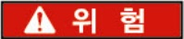 | 위 험 | 취급을 잘못할 경우 사용자가 사망 또는 중상을 입는 등  고도의 위험이 예상되고 그 긴급성(절박한 정도)이 높은 경우
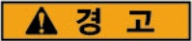 | 경 고 | 취급을 잘못할 경우 사용자가 사망 또는 중상을 입는 위험이  예상되는 경우
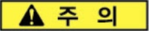 | 주 의 | 취급을 잘못할 경우 사용자가 상해를 입거나 또는 물적 손해가 발생하는 위험이 예상되는 경우

[Signal Word 종류 및 내용]

- 주의 사항
- 운전, 보수, 청소 등의 설비 취급은 충분한 지식과 경험이 있는 사람에 한해 실시 하십시오.
- 장비 Maintenance 시 중요 부위에 이물질이 달라붙지 않도록 하십시오.

- 경고 사항
- 장비 가동 중 도어 및 커버의 개/폐에 주의 하십시오.
- 장비의 비상시와 관련이 없을 경우 부주의에 의한 비상정지 스위치 눌림에 주의 하십시오.

- 위험 사항
- 기계장치의 조작이나 조립, Maintenance 등은 충분한 지식과 경험이 있는 사람이 하여 주십시오.
- 설비에 대한 지식이 없는 사람은 설비에 접근을 못하도록 하십시오.
- 장비를 조작하거나 유지보수를 할 때는 유지보수 교육을 받은 2인 이상이 실시하십시오.
- 안전을 확인 할 때까지 기계. 장치의 취급, 기기 분리를 절대 하지 말아주십시오.
- 기계장치의 점검이나 정비는 움직이는 물체의 낙하 방지 조치나 오 작동 방지 조치 등이 되어 있는 것을 확인하고 나서 실시 하여 주십시오.
- 기기를 분리 시에는 상기 안전조치가 되어 있는 것을 확인한 후, 장비의 Utility 인 Power, 등을 차단하고 분리 또는 분해 하여 주십시오.
- 설비의 Cover, Control Panel 등이 열린 상태에서 절대로 운전하지 마십시오.

- 안전 표지
- Safety Label은 사용자가 장비를 사용하는 중에 일어날 수 있는 위험요소를 시각적으로 알려주는 일종의 안전장치 역할을 하고 있습니다. 또한, 사용자가 장비를 사용하는 중에 주의해야 할 위험 부분과 위험 가능성이 있는 사고 형태나 재해를 설명하고 있으므로 다음에서 설명되는 Safety Label의 종류와 위험, 사고의 종류를 숙지하여 안전하게 사용 할 수 있도록 합니다.

DIVISION | DESCRIPTION
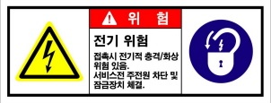 | Cover에 부착됩니다. Main Power의 조작과 연관  되기에 관련 교육 수료자 이외의 조작을 금지 합니다.
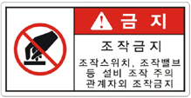 | 조작 스위치에 대한 표시이며 장비 전원 및 동작과 연관되기 때문에  허가된 자 이외의 조작을 금지 합니다.
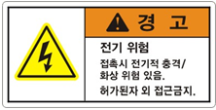 | Cover에 부착됩니다.  접촉에 의한 감전 위험을 경고하고 있습니다.  장비의 Electric Part로부터 사용자 보호 목적으로 사용됩니다.

[Safety Label의 종류 및 내용]

- 안정장치 동작 조건
  - 비상정지 스위치
  - 비상 정지의 발생 조건
    - 장비의 비정상 적인 동작이 발생하는 경우
    - 장비 강동 중 열 혹은 소음이 감지되는 경우
    - 정기적인 Maintenance 작업을 위해 장비 내부로 접근하는 경우
  - 비상 정지의 차단 범위
    - 안전 회로를 제외한 GPS 전원의 M/C가 자동 차단 됩니다.
  - 해제 방법 및 재 가동 방법
    - 위험 요소의 확인 및 조치가 완료 되었는지 확인 합니다.
    - 조치 완료 후 장비 주변을 정리 합니다.
    - 작업 완료 후 눌러져 있는 EMS 버튼을 시계 방향으로 돌려 원위치 시킵니다.

- 전기 안전
- 장비 전원 차단 순서
- MAIN C-BOX 의 Power Switch 를 OFF 한다.
- MAIN C-BOX의 MCCM를 OFF 한다.
- 유지보수를 실시 한다.
- 장비 전원 인가 순서
- MAIN C-BOX의 MCCB를 ON 한다.
- MAIN C-BOX의 차단기 이상유무를 확인한다.
- 기계 안전
- 장비의 동작 중에 문제가 발생할 경우 다음과 같은 안전 사항을 준수하여 작업을 하시기 바랍니다.
- 장비의 동작을 정지 합니다.
- 장비의 전원을 차단하십시오.
- 문제가 발생한 부분의 수리를 진행합니다.
- 장비 수리 시에 장비의 부품을 변경하거나 임의로 개조 하지 마십시오.
- 이에 대한 임의변경 또는 조작을 절대적으로 금지해야 합니다.

1

Main Page

1. Main Control
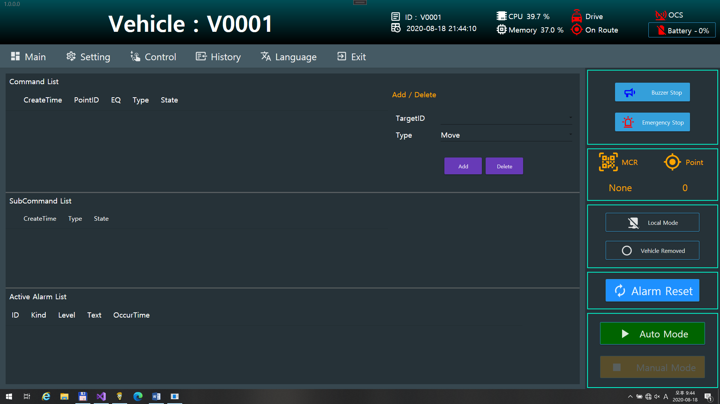
5-1
4-1
9-1
8-1
2-1
7-1
3-1
1-1

- Alarm Reset 확인 한다.
- Alarm 의 현재 유/무 확인 한다.
- 유(RED) / 무(|BLUE)
- 현재 Alarm 상태 라면 Alarm 내역 확인 후, Alarm Reset 실행 한다.
- Alarm Reset 후 Active Alarm List 에 Alarm 이 남았는지 확인 한다.
- Current Tag / MCR Value 를 확인 한다.
- 현재 Vehicle 위치 확인 한다.
- 위치에 따라서 JOG 기동하여 시작 가능한 위치로 Vehicle 이동한다.

- OCS/Battery 상태 확인 한다.
- OCS 통신 상태 확인 한다.
- OCS 통신 상태 점검: 연결 상태(GREEN), 끊김 상태(RED)
- Battery 상태 확인 한다.
- Battery 상태 확인: 연결 상태 (GREEN), 충전 상태(BLUE), 끊김 상태(RED)
- Battery 잔량 확인 한다.

- START (AUTO START)
- AUTO MODE 로 변경
: Clamp 가 원점 복귀가 안되어 있으면 자동 원점 복귀 실행, 주행 Tag 정 위치로 이동 실행.
: Command List 에 있는 Command 실행.
- MANUAL MODE
: Command / Sub Command List Clear 수동 조작 가능한 상태가 됨.

- Local Mode / Host Mode
- OCS 명령 실행 여부
- Local Mode : OCS 에서 Job 수신 안함, Manual Mode 전환 시 자동 Local Mode.
- Host Mode : OCS Job수행 가능
- Vehicle Installed : Vehicle 이 레일 위에 존재 함( 레일 위에 존재 시 반드시 Install 상태로 변경 해야함.)
- Vehicle Removed : Vehicle 이 레일 위에 없음.

- Buzzer Stop
- 현재 Buzzer 가 동작 중이면 정지함.

- Emergency Stop
- 현재 위치에서 급정지.( 비상시에 사용)

- 주행 Program 연결 및 상태
- Drive
: 적색 - Drive P/G 미 실행 상태.
: 녹색 - Drive P/G 실행. 연결 정상.
- On Route
: 적색 - Auto Mode 전환 불가능 (Jog 기능을 이용하여 이동하여 녹색 전환 가능)
: 녹색 - Auto Mode 전환 가능 위치

2. List
3-1
2-1
1-1

- Command List
: 현재 가지고 있는 Main Job 을 표시 함.
- Add
- TargetID : 설비 ID 를 표시, 작업을 진행 할 설비 선택.
- Type : 진행 할 작업을 선택(Move, MoveNLoad, MoveNUnload, MoveNCharge)
- Add Button : TargetID/Type 으로 Main Job 생성( List 에 Job 추가)
- Delete
- Command List 에서 선택 된 Job 삭제.(비정상 상태에서 삭제 시 사용)

- Sub Command List.
- Command List 상의 Job 을 기준으로 생성된 Sub Job.(Move, Load, Unload, Charge)

- Active Alarm List.
- 현재 발생한 Alarm 을 표시 ( Alarm Reset Button 으로 Reset 가능)
- Alarm Reset 후 에도 Active Alarm 유지 시 하드웨어 확인 필요.

Page Change

- Main
- Main 화면 이동
- Settings
- Setting 화면 이동
- Control
- Control 화면 이동
- History
- History 화면 이동
- Language
- 언어 선택 화면 Popup
- Exit
- Program 종료 버튼

3

MANUAL PAGE

2 - 1 Settings Page List
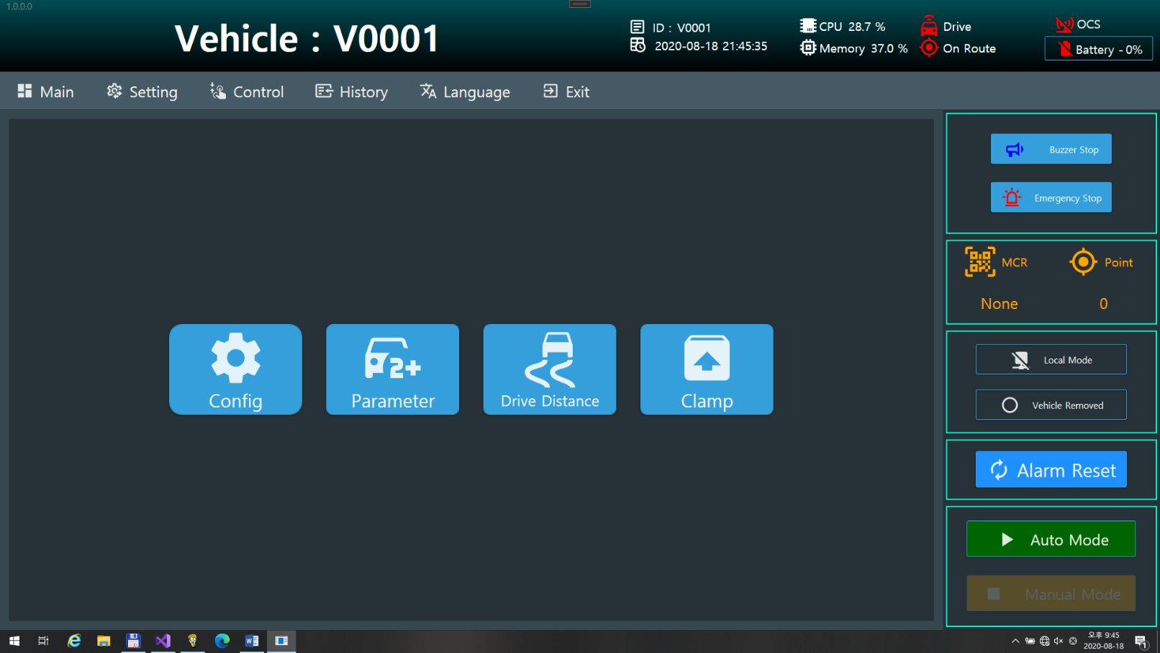

- Config
- Vehicle 별 기준 정보를 변경하는 화면.
- Drive
- Parameters 설정 화면 (주행 속도, Jog 속도)
- Drive Distance
- 총 주행 거리, 사용자 Reset 주행 거리 확인 화면
- Clamp
- Clamp Control 화면

- Config View 화면
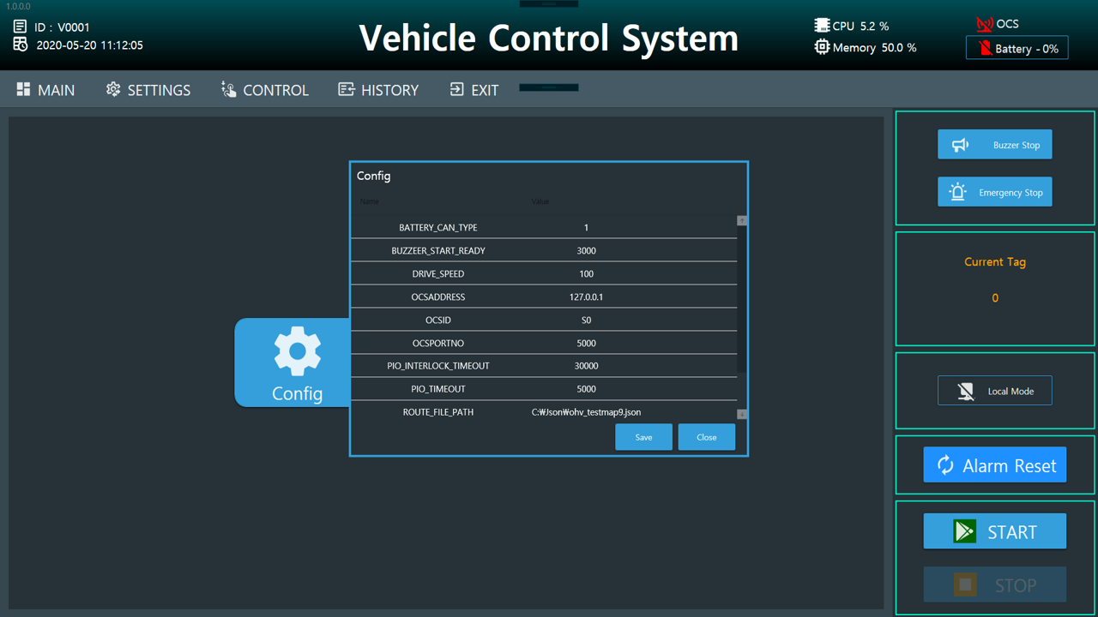
- Buzzer Start Ready
- Vehicle 이동 전 출발 알림 시간 설정 값.
- Drive Speed (사용 안함)
- Vehicle Drive 속도 값.
- OCS Address
- OCS IP Address 값.
- OCS ID
- OCS ID 값
- OCS Port N.O
- OCS Port 값
- PIO Interlock Time Out
- PIO Interlock Time Out 설정 값.
- Route File Path
- Route Map File 위치 경로 데이터
- Vehicle ID
- Vehicle ID : 현재 Vehicle 의 ID

- Parameters 화면

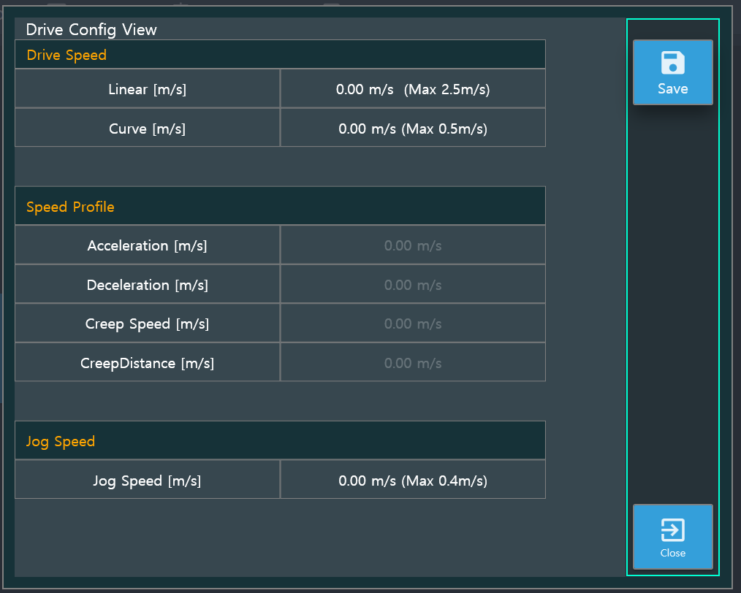

2-1) Drive Speed
  - Linear : 직선 구간 속도 설정 (단위 m/s)
  - Curve: 곡선 구간 속도 설정 (단위 m/s)
2-2) Speed Profile (변경 불가)
- Acceleration : 가속도 설정 값 (단위 m/s)
  - Deceleration: 감속도 설정 값 (단위 m/s)
  - Creep: 감속 속도 (단위m/s)
  - Creep Distance : 감속 시 거리(단위 m)
2-3) Jog Speed
  - Jog Speed : Jog 속도 설정 값 (단위 m/s)

2-4) Save
  - 설정된 값들을 저장 한다.
2-5) Close
  - 현재 화면을 종료 한다.

- Drive Distance View

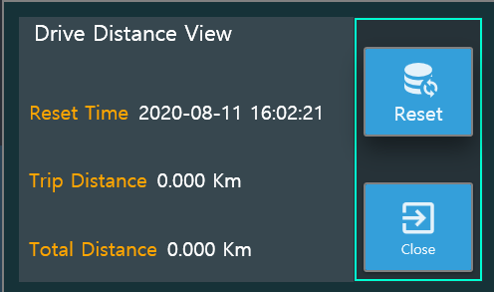

4 -1) Reset Time
  - Trip Distance 를 Reset 한 시간.
4 - 2) Trip Distance
  - Reset 후 주행 거리.
4-3) Total Distance
  - 총 주행 거리.

- Clamp Control View 화면
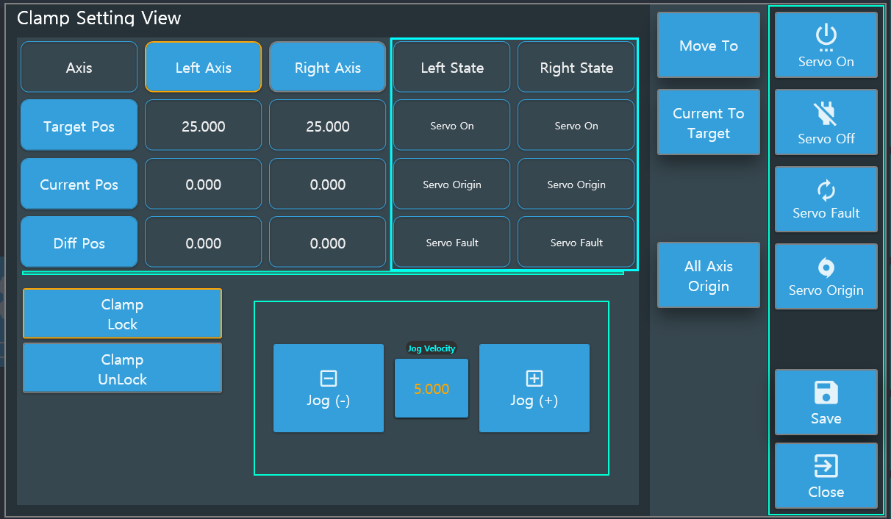
  - Clamp Axis Position View
    - Clamp Axis Left
      - Clamp Left Servo: 선택 버튼
      - Target Position: 목표 위치 값
      - Current Position: 현재 위치 값
      - Difference Position: 목표 위치 와 현재 위치의 차이 값
    - Clamp Axis Right
      - Clamp Right Servo: 선택 버튼
      - Clamp Left Servo: 선택 버튼
      - Target Position: 목표 위치 값
      - Current Position: 현재 위치 값
      - Difference Position: 목표 위치 와 현재 위치의 차이 값
  - Clamp Axis Status View
    - Left Axis
      - Servo On: Servo On 상태 표시 (On: Blue, Off: None)
      - Origin Return: Origin Return 상태 표시(On: Blue, Off: None)
      - Servo Fault: Servo Fault Error 상태 표시 (On: Blue, Off: None)
    - Right Axis
      - Servo On: Servo On 상태 표시 (On: Blue, Off: None)
    - Origin Return: Origin Return 상태 표시 (On: Blue, Off: None)
  - Servo Fault: Servo Fault Error 상태 표시 (On: Blue, Off: None)
  - Clamp Teach Position Button
    - Clamp Lock
      - Axis Left & Right 두개 모터의 Lock Position 위치 값.
    - Clamp Unlock
      - Axis Left & Right 두개 모터의 Unlock Position 위치 값.
  - Clamp Jog Control
    - Jog (-)
      - 선택된 Axis Jog (-) 방향
    - Velocity
      - 선택된 Axis의 속도 값
    - Jog (+)
      - 선택된 Axis Jog (+) 방향
  - Clamp Position & Teach Manual Control
    - Move To
      - 선택된 위치 값으로 이동 함.
    - Current to Target
      - 현재 위치 값을 목표 값으로 덮어씌운다.
    - ALL Origin
      - Left & Right 모터 원점 잡기 위한 버튼.
  - Clamp Axis Manual Control
    - Servo On
      - 선택된 모터의 Servo On 한다.
    - Servo Off
      - 선택된 모터의 Servo Off 한다.
    - Fault Reset
      - 선택된 모터의 Fault Error Reset 한다.
    - Origin
      - 선택된 모터의 원점 잡기 실행 한다.
    - Save
      - 선택된 모터의 현재위치를 선택된 포지션에 저장한다.
    - Exit
      - 현재 켜진 Clamp Control View 화면 종료한다.

3.2 Control Page List
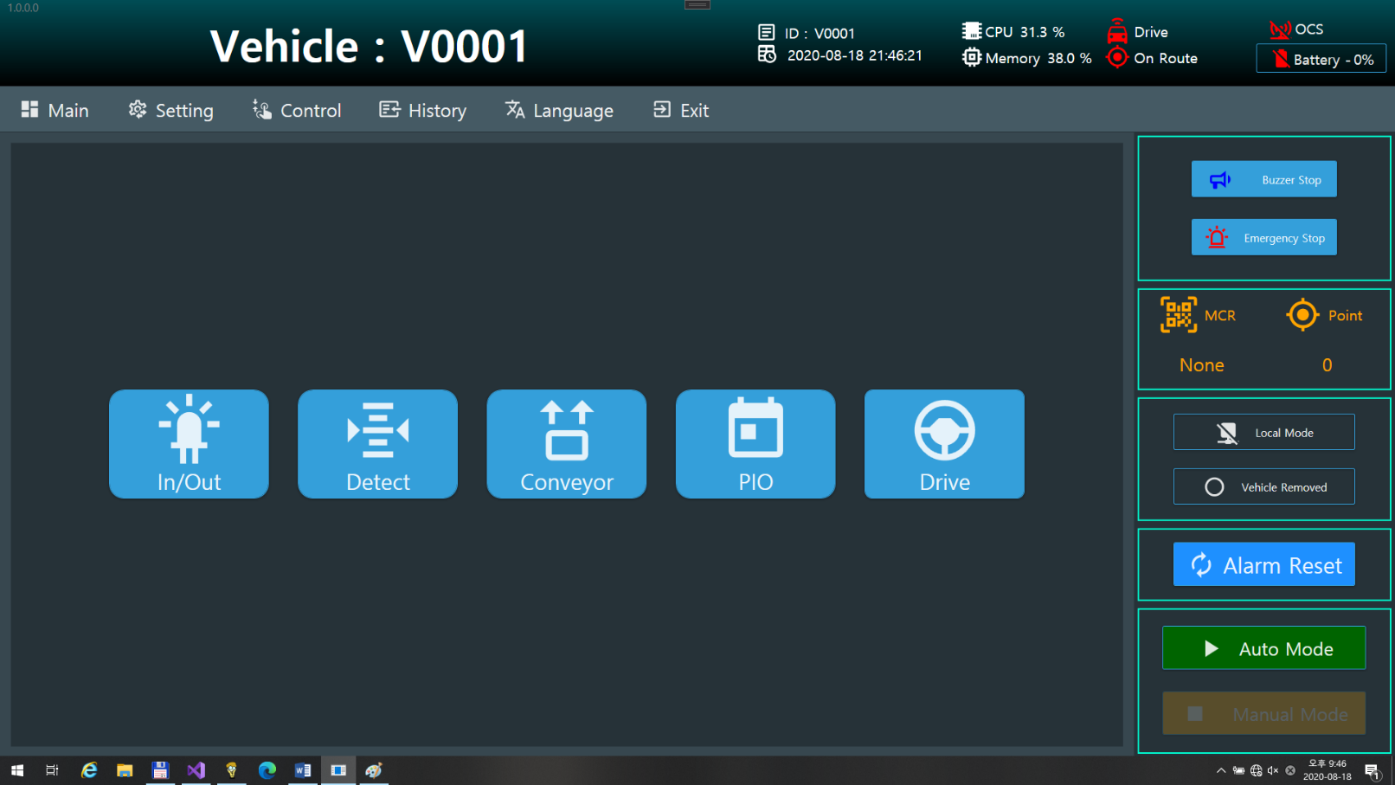
- In Out View
- Vehicle 의 Digital Input & Output View 화면

- Detect View
- Vehicle 의 장애물 감지 Control View 화면

- Conveyor View
- Vehicle Conveyor Control View 화면
  - Conveyor 구동 및 조작 화면
- PIO View
- PIO Control View 화면 (Battery Charge, Conveyor 기능을 포함함.)
  - PIO 통신을 이용하여 설비에서 Tray Load / Unload / Charge 동작을 할 수 있음.(위치 확인 필요)
- Drive
- Vehicle 조향 및 Jog 로 전후진 조정 화면.

- In Out IO View 화면
  - 출력 부분의 버튼을 클릭 시 출력 On/Off 동작함
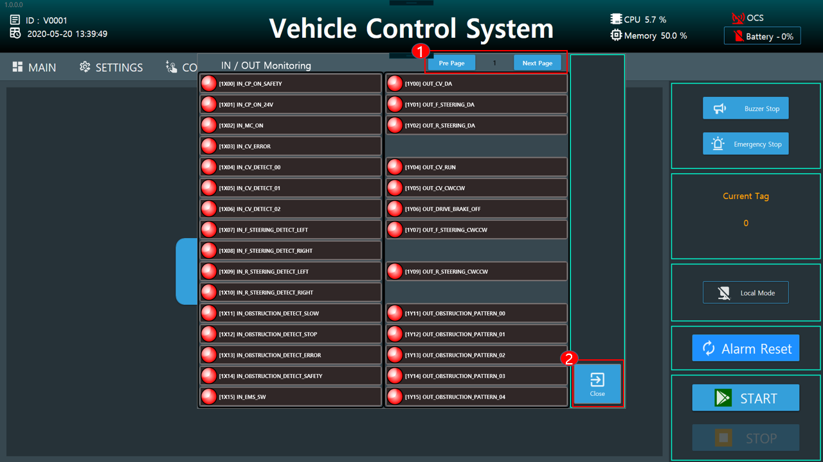
  - Page Move Button
  - Pre Page
    - 이전 Page 화면 이동 한다.
  - Current Page N.O
    - 현재 Page Number
  - Next Page
    - 다음 Page 화면 이동 한다.
  - Exit Button
  - 현재 In Out View 화면 종료 한다.

- Detect View 화면
  - 차량 전방에 감지 센서 Pattern 변경 시 사용
  - 자동운전 중에는 위치 별 Pattern 으로 자동 변경 됨.
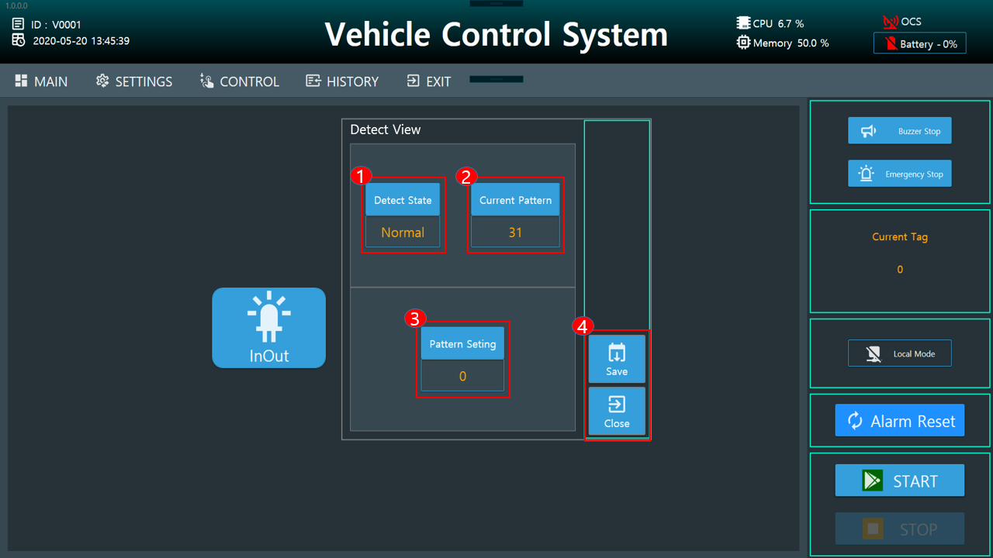
2-1) Detect State
  - 장애물 감지 센서의 현재 상태
2-2) Current Pattern
  - 장애물 감지 센서의 현재 설정된 패턴 값
2-3) Pattern Setting
  - 장애물 감지 센서의 패턴 변경 값.
2-4) Save & Close
  - Save
    - 설정된 값을 저장한다.
    - Close
    - 현재 Detect View 화면을 종료한다.

- Conveyor View 화면
  - Conveyor 를 이용한 동작을 수행
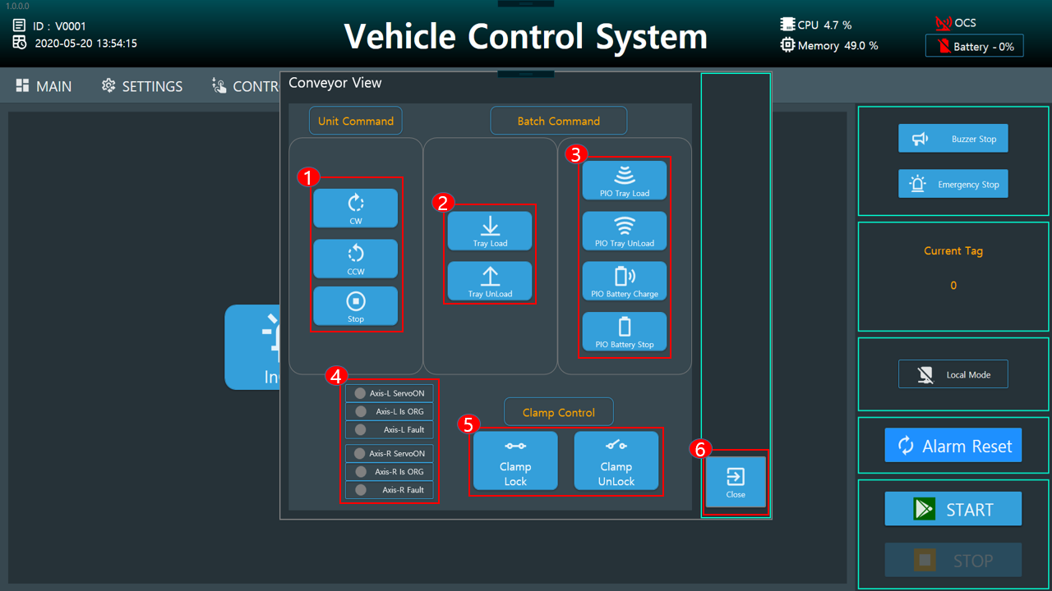
3-1) Conveyor Unit Command
  - Cw
    - Conveyor 정방향 동작 한다.
  - Ccw
    - Conveyor 역방향 동작 한다.
  - Stop
    - Conveyor 정지 한다.
3-2) Conveyor Batch Command
  - Tray Load
    - Tray 를 Load 한다.
  - Tray Unload
    - Tray를 Unload 한다.

3-3) Conveyor PIO Batch Command
  - PIO Tray Load
    - PIO 통신을 통해 Tray를 Load 한다.
  - PIO Tray Unload
    - PIO 통신을 통해 Tray를 Unload 한다.
  - PIO Battery Charge
    - PIO 통신을 통해 Battery Charge 한다.
  - PIO Battery Charge Stop
    - PIO 통신을 통해 Battery Charge Stop 한다.
3-4) Clamp Servo State View
  - Axis Left Servo On
    - Left Clamp Servo On 상태 (On: Green, Off: Gray)
  - Axis Left Is Origin
    - Left Clamp Servo Origin 상태 (On: Green, Off: Gray)
  - Axis Left Is Fault
    - Left Clamp Servo Fault 상태 (On: Red, Off: Gray)
  - Axis Right Servo On
    - Right Clamp Servo On 상태 (On: Green, Off: Gray)
  - Axis Right Is Origin
    - Right Clamp Servo Origin 상태(On: Green, Off: Gray)
  - Axis Right Is Fault
    - Right Clamp Servo Fault 상태 (On: Red, Off: Gray)
3-5) Clamp Servo Control
  - Clamp Lock
    - Clamp Servo Lock Position 이동 한다.
  - Clamp Unlock
    - Clamp Servo Unlock Position 이동 한다.
3-6) Close
  - Conveyor Control View 화면을 닫는다.

- PIO Control View화면
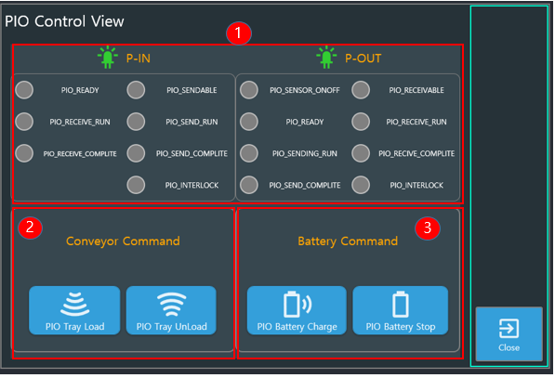
- Digital Input / Output Status of Current View
- 현재 PIO Device의 입력/출력 상태 모니터 화면.
- Off ( Gray), On ( Green ) 출력 상태를 의미 함.
- Conveyor PIO Load / Unload Control Command Button
- 물류 설비간 Load / Unload 를 하기 위한 버튼.
- Tray Load : Vehicle 기준으로 Tray를 이송 받는다.
- Tray Unload : Vehicle 기준으로 Tray를 전달 한다.
- Battery Charge Control Command Button
- MTL Lifter 설비와 Battery Charge/Stop 을 위한 버튼.
- Battery Charge: 충전을 시작 한다.
- Battery Stop : 충전을 정지 한다.

- Drive Control View 화면
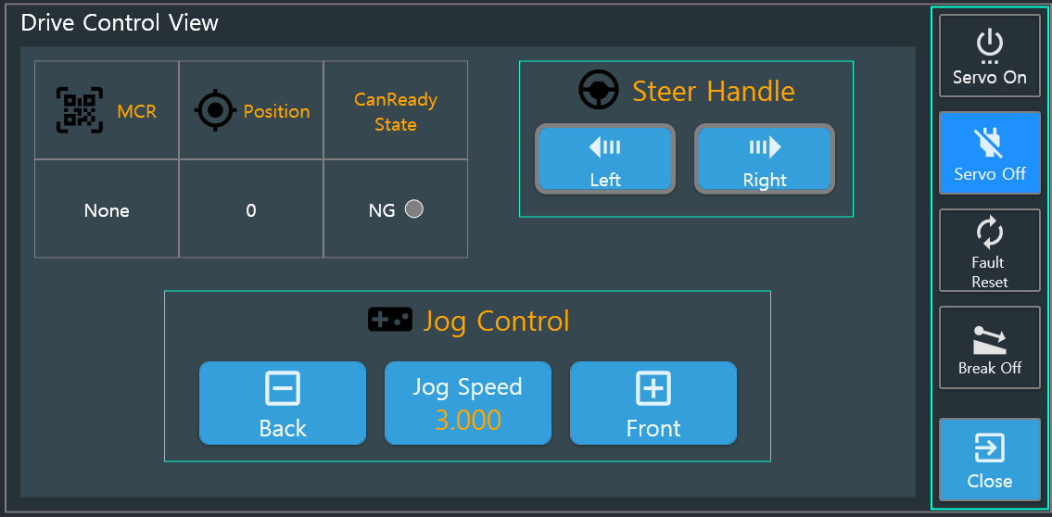

  - Position
      - Drive Motor의 현재 위치 값.
  - Drive Jog Control (Vehicle 움직임에 방해가 되는지 전 후를 확인 후 조작)
      - Backward
        - Drive Motor 후진
      - Velocity
        - Drive Motor 의 Jog 속도 설정 값.
      - Forward
        - Drive Motor 전진
  - Steering Control
      - Steering Left
        - 조향 장치 방향 변경 -> 왼쪽
      - Steering Right
        - 조향 장치 방향 변경 -> 오른쪽
  - Drive Controls (현재 상태에 따라 각 버튼에 점등 된다.)
      - Servo On
        - Drive Motor Servo On 시킨다.
      - Servo Off
        - Drive Motor Servo Off 시킨다.
      - Fault Reset
        - Drive Motor Servo의 Error 을 Reset 한다.
      - Close
        - Drive Control View 화면을 종료한다.

4

ALARM PAGE

History Page View
  - Vehicle 에서 발생한 Alarm 이력을 표현 한다. 발생 후 15일 이후 삭제 됨.
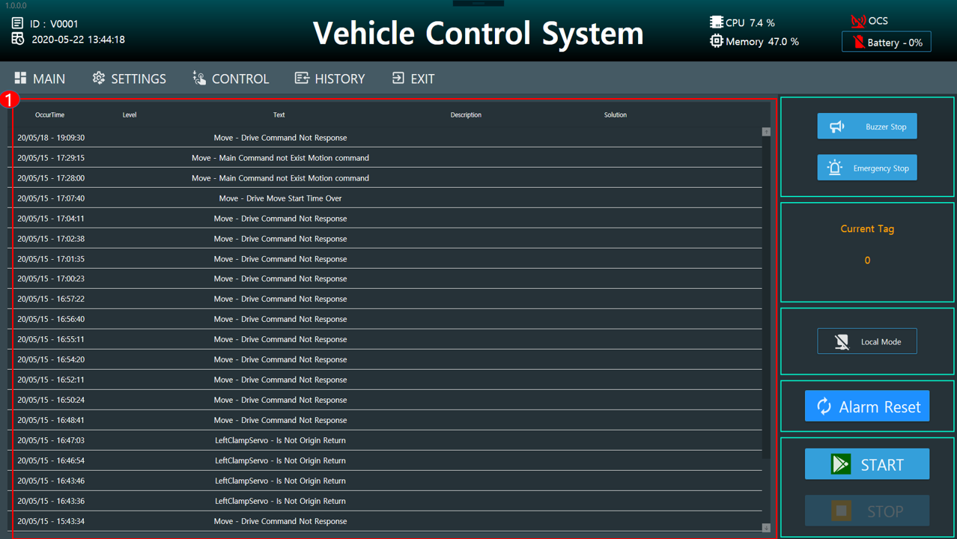

- History View
- Occur Time
  - Alarm 발생 시간이 기록 된다
- Level
  - Alarm 에 따른 Level이 기록 된다.
- Text
  - Alarm 명을 기록 된다.
- Description
  - Alarm 설명이 기록 된다.
- Solution
  - Alarm 해결을 위한 방법이 기록 된다.

- Alarm List
- Alarm List Page 참조.

4.2 Alarm List

Left Clamp Lock Motion Error
- 내용:
  - Clamp Left Servo Lock Position Motion Error
- 조치 방법
  - Lock Position 위치 값을 확인한다.
  - Servo Fault Reset을 실행 한다.

Left Clamp Unlock Motion Error
- 내용
  - Clamp Left Servo Unlock Position Motion Error
- 조치 방법
  - Unlock Position 위치 값을 확인한다.
  - Servo Fault Reset을 실행한다.

Right Clamp Lock Motion Error
- 내용
  - Clamp Right Lock Position Motion Error
- 조치 방법
  - Clamp Right Lock Position 위치 값을 확인한다.
  - Servo Fault Reset을 실행 한다.

Right Clamp Unlock Motion Error
- 내용
  - Clamp Right Unlock Position Motion Error
- 조치 방법
  - Clamp Right Unlock Position 위치 값을 확인한다.
  - Servo Fault Reset을 실행 한다.

Is Not Origin Return [LEFT]
- 내용
  - Clamp Left Servo Not Origin Return
- 조치 방법
  - Clamp Left Servo Origin Return 실행 한다.

Is Not Origin Return [RIGHT]
- 내용
  - Clamp Right Servo Not Origin Return
- 조치 방법
  - Clamp Right Servo Origin Return 실행 한다.

Origin Return Fail [LEFT]
- 내용
  - Clamp Left Servo Origin Return 실패
- 조치 방법
  - Servo Fault Reset 실행 한다.
  - Servo Origin Return 재실행 한다.

Origin Return Fail [RIGHT]
- 내용
  - Clamp Right Servo Origin Return 실패
- 조치 방법
  - Servo Fault Reset 실행 한다.
  - Servo Origin Return 재실행 한다.

Already Exist Carrier
- 내용
  - Loading 동작 시 이미 Tray 가 Vehicle 내부에 존재 할 때 발생.
- 조치 방법
  - Vehicle 내부에 Tray 유무 확인. Vehicle Conveyor Tray Sensor 동작 상태 확인 후 재가동.

Loading Time Over
- 내용
  - 제품 Load 중 Tray 가 일정 시간(30초) 동안 Stop Sensor 에 감지 되지 않음.
- 조치 방법
  - Conveyor 동작 유무 여부 확인. Tray 가 걸리는 부분 확인. Vehicle, 설비 사이에 Tray 가 걸려 있다면 설비 측 으로 Tray 를 밀어 놓고 재가동.

Not Exist Carrier
- 내용
  - Unloading 시 Tray 가 감지 되지 안아 발생.
- 조치 방법
  - Tray 유무 확인, 감지 Sensor 동작 확인 후 설비 재가동.

Unloading Time Over
- 내용
  - Tray Unloading Conveyor 동작 30초 동안 Tray 이 이동이 완료 되지 않음.
- 조치 방법
  - Tray 위치 확인 후 설비 측으로 Tray 수동 이송 후 설비 재가동.

Inverter Error
- 내용
  - Vehicle Conveyor Inverter Error 발생
- 조치 방법
  - 알람 리셋 후 설비 재가동 함.
  - 동일 증상 계속 될 시 재조사 문의.

Port PIO Ready Off
- 내용
  - Port PIO Ready OFF Error
- 조치 방법
  - PIO 위치를 확인한다.
  - PIO Digital IO 상태를 확인한다.
  - Operator 조치 필요함.

Port PIO Time Out
- 내용
  - Port PIO Time Out
- 조치 방법
  - PIO 위치를 확인한다.
  - PIO Digital IO 상태를 확인한다.
  - Operator 조치 필요함.

Port PIO Interlock On
- 내용
  - PIO Interlock Error
- 조치 방법
  - PIO 위치를 확인한다.
  - PIO Digital IO 상태를 확인한다.
  - Operator 조치 필요함.

Loading Position Wrong
- 내용
  - Load Position 이상 발생
- 조치 방법
  - Load Position 위치 확인.

Unloading Position Wrong
- 내용
  - Unload Position 이상 발생
- 조치 방법
  - Unload Position 위치 확인.

Vehicle Drive Error
- 내용
  - Vehicle Drive Error 발생
- 조치 방법
  - Vehicle Alarm Reset실행 한다.
  - Drive 상태를 확인한다.
  - Operator 조치 필요함.

E-Stop
- 내용
  - Emergency Stop 상태
- 조치 방법
  - Emergency Switch 확인/해제 한다.
  - Vehicle Alarm Reset 실행한다..

while Vehicle Move Obstacle Detected
- 내용
  - Vehicle 장애물 센서 감지 시 발생
- 조치 방법
  - Vehicle Alarm Reset 실행
  - Vehicle 장애물 센서 감지 물체 확인.

Charge Point Not Ready
- 내용
  - Vehicle 충전 위치 준비 오류
- 조치 방법
  - Vehicle 중천 위치를 확인 한다.
  - Operator 조치 필요함.

Charge Point PIO Error
- 내용
  - Vehicle 충전 PIO 오류 발생
- 조치 방법
  - Vehicle PIO 위치를 확인한다.
  - Vehicle PIO Digital IO 확인한다.
  - Operator 조치 필요함.

while Vehicle Move Obstacle Detected
- 내용
  - Vehicle 장애물 감지 발생
- 조치 방법
  - Vehicle의 현재 위치를 확인한다.
  - Vehicle 장애물 감지센서 확인한다.
  - Vehicle Alarm Reset 실행 한다.

E - Stop Switch On
- 내용
  - Emergency Stop Switch On 발생
- 조치 방법
  - Emergency Stop Switch 확인한다.

MC Off
- 내용
  - Vehicle Safety MC OFF 발생.
- 조치 방법
  - Vehicle 안전 위치 확인한다.
  - Vehicle Alarm Reset 실행 한다.

CP Off 24V
- 내용
  - Vehicle CP OFF 발생
- 조치 방법
  - Vehicle 안전 위치 확인한다.
  - Vehicle Alarm Reset 실행 한다.

CP Off Safety
- 내용
  - Vehicle Safety CP OFF Error 발생
- 조치 방법
  - Vehicle Safety CP 상태 확인한다.
  - Vehicle Alarm Reset 실행 한다.

Battery Manage System Disconnected
- 내용
  - Battery 통신 끊김 발생
- 조치 방법
  - Battery 통신 상태 확인한다.
  - Vehicle Alarm Reset 실행 한다.

Steering State Abnormal
- 내용
  - Vehicle Steering 상태 오류 발생
- 조치 방법
  - Vehicle 현재 조향 방향 확인 한다.
  - Vehicle Steering Sensor 상태 확인 한다.
  - Vehicle Alarm Reset 실행 한다.

Battery Charge PIO Not Ready On
- 내용
  - Battery PIO Charge Not Ready On Error
- 조치 방법
  - Vehicle PIO 위치 확인 한다.
  - Vehicle PIO Digital IO 상태 확인 한다.
  - Vehicle Alarm Reset 실행 한다.

Battery Charge PIO Not SEND_RUN On Time Over
- 내용
  - MTL 측에서 충전 실린더를 전진 하지 않는 상태
- 조치 방법
  - Vehicle 의 위치가 PIO Sensor 에 맞게 정지 했는지 확인 필요.
  - Control -> PIO 메뉴에서 수동 조작하여 동작 확인.
  - 정상 동작 시 Alarm Reset 후 재가동.

Battery Charge PIO Not SEND_COMPLETE On Time Over
- 내용
  - MTL에서 충전 실린더 후진 이 되지 않는 상태
- 조치 방법
  - Control -> PIO 메뉴에서 MTL 측 PIO 신호가 전부 꺼져 있으면 MTL에서 수동으로 실린더를 후진 시킨다.
  - Alarm Reset 후 설비 재가동.

Drive Move Start Time Over
- 내용
  - 운영 P/G 에서 주행 프로그램으로 주행 명령 후 10초 동안 출발 하지 않음.
- 조치 방법
  - Drive P/G 상태를 확인 한다, Servo On 상태 인지, Main 화면에서 연결 상태 확인.
  - Drive P/G 재실행, 운영 P/G 에서 Alarm Reset 후 재가동.

Drive Command Not Response
- 내용
  - Vehicle Drive Command Not Response 발생
- 조치 방법
  - Vehicle 주행 모터 상태 확인 한다.
  - Vehicle Alarm Reset 실행 한다.
  - Operator 조치 필요함.

Drive Still Running, Over 1 Hour
- 내용
  - Vehicle 1시간 동안 주행 완료 하지 못해 발생.
- 조치 방법
  - Vehicle 현재 상태를 확인 한다. 위치, 동작 상태
  - Vehicle 주행 모터 상태 확인 한다.
  - Vehicle Alarm Reset 실행 한다.

Not Close ManualOp (Running)
- 내용
  - Vehicle이 주행중인 상태에서 MANUAL MODE를 종료하려고 시도할 때 발생(Level:Warning)
- 조치 방법
  - Vehicle이 멈춘 다음에 MANUAL MODE를 종료한다.
  - 만일 Vehicle이 계속하여 멈추지 않는 경우, Emergency Stop 버튼을 클릭한다.

Not Communicate With Barcode Camera (4 Times)
- 내용
  - PXV Barcode Camera 와의 통신이 4번 연속으로 실패한 경우에 발생 (Level:Fault)
- 조치 방법
  - Alarm Reset을 실행하고 Vehicle을 재가동한다.
  - 만일 이 Alarm이 계속해서 나타나면, Computer와 PXV Barcode Camera를 연결하는 통신선의 접속 상태 및 Barcode Camera의 전원공급 상태를 확인하여, PXV Barcode Camera가 정상적으로 동작하는지 점검한다.

Not Switch To AutomaticOp (Not ManualOp)
- 내용
  - MANUAL MODE가 아닌 상태에서 AUTO MODE로 전환하려고 시도할 때 발생 (Level:Warning)
- 조치 방법
  - Vehicle을 Manual Mode로 만들고 나서, AUTO MODE로의 전환을 시도한다.

Fail In Retry After Steering Error
- 내용
  - 조향부의 방향 변경에 관한 Alarm 발생 이후에, 조향부의 방향 변경 및 주행을 재시도하는 과정에서 실패한 경우에 발생 (Level:Fault)
- 조치 방법
  - Alarm Reset을 실행하고 Vehicle을 재가동한다.
  - 이 Alarm이 자주 발생하는 경우, Vehicle을 MANUAL MODE에 두고 조향부의 방향을 전환하여 본다. 만일 조향부의 방향이 명령한대로 변경되지 않거나 변경시간이 2~3초 이상 소요되는 경우, 조향부 계통의 하드웨어가 정상인지 점검한다.

Not Switch To AutomaticOp (Not Ready)
- 내용
  - Vehicle이 Ready상태가 아닌데 AUTO MODE로의 전환을 시도할 때 발생 (Level:Warning)
- 조치 방법
  - Vehicle을 Ready 상태로 만든 후에, AUTO MODE로의 전환을 시도한다.
  - Auto Mode 버튼을 클릭하면, Vehicle을 Ready상태로 만들기 위해 시도하고, Vehicle이 Ready상태가 된 후에 자동으로 AUTO MODE로의 전환을 시도한다.

Position Error Fault At Equipment
- 내용
  - Vehicle이 설비앞에서 정지할 때, 정지한 위치와 사전에 지정된 위치 간의 차이가 설정된 값보다 큰 경우에 발생 (Level:Fault)
- 조치 방법
  - Alarm Reset을 실행하고 Vehicle을 재가동한다.
  - OHT 주변에 이물질이 있거나, 이 Alarm이 자주 발생할 경우 설정된 값이 너무 작지 않은지 점검한다.

Not Close AutomaticOp (Running)
- 내용
  - Vehicle이 주행중인 상태에서 AUTO MODE를 종료하려고 시도할 때 발생(Level:Warning)
- 조치 방법
  - Vehicle이 멈춘 다음에 AUTO MODE를 종료한다.
  - 만일 Vehicle이 멈추지 않는 경우, Emergency Stop 버튼을 클릭한다.

Velocity Following Error In Front Traction Motor
- 내용
  - 전륜에 명령한 회전속도와 실제로 회전하는 속도의 차이가 설정된 값보다 큰 경우에 발생 (Level:Fault)
- 조치 방법
  - OHT 또는 전륜 주변에, 주행을 방해하는 이물질이 있는지 점검한다.
  - 설정된 값이 너무 작다면, 더 크게 늘린다.

Not Switch To ManualOp (Running)
- 내용
  - Vehicle이 주행중인 상태에서 MANUAL MODE로의 전환을 시도하려고 할 때 발생 (Level:Warning)
- 조치 방법
  - Vehicle이 멈춘 다음에 MANUAL MODE로의 전환을 시도한다.
  - 만일 Vehicle이 계속하여 멈추지 않는 경우, Emergency Stop 버튼을 클릭한다.

Fault In Front Traction Motor
- 내용
  - 전륜을 구동하는 서보드라이버에서 Fault Alarm이 발생한 경우에 발생 (Level:Fault)
- 조치 방법
  - 이 Alarm과 같이 발생한 다른 Fault Alarm이 있다면, 그 Alarm을 조치한다.
  - 만일 Alarm Reset을 실행한 이후에도 이 Alarm이 계속해서 발생하면, 전륜을 구동하는 모터나 서보드라이버의 고장유무를 점검한다.

Not Run At Fault (ManualOp)
- 내용
  - Vehicle이 MANUAL MODE이고 Fault Alarm이 발생한 상태에서, 주행을 시도한 때 발생 (Level:Warning)
- 조치 방법
  - Vehicle에 발생한 Fault Alarm을 Reset한 이후에 주행을 시도한다.

Fault In Rear Traction Motor
- 내용
  - 후륜을 구동하는 서보드라이버에서 Fault 알람이 발생한 경우에 발생 (Level:Fault)
- 조치 방법
  - 이 Alarm과 같이 발생한 다른 Fault Alarm이 있다면, 그 Alarm을 조치한다.
  - 만일 Alarm Reset을 실행한 이후에도 이 Alarm이 계속해서 발생하면, 후륜을 구동하는 모터나 서보드라이버의 고장유무를 점검한다.

Not Run At ReadyActive (ManualOp)
- 내용
  - Vehicle이 MANUAL MODE에서 Ready상태가 되기 위해 움직이고 있는 중에, 주행 명령을 받았을 때 발생 (Level:Warning)
- 조치 방법
  - Vehicle이 Ready상태가 될 때까지 기다린다.
  - 만일 오랜시간 후에도 Vehicle에 변화가 없으면, Emergency Stop 버튼을 클릭한다.

Bumper Pressed
- 내용
  - 범퍼가 눌렸을 때 발생 (Level:Fault)
- 조치 방법
  - 범퍼가 눌리지 않도록 조치한 후, Alarm Reset한다.

Barcode Value Is Zero (2 Times)
- 내용
  - PXV Barcode Camera에서 읽어들인 값이 2번 연속으로 0(zero)인 경우에 발생 (Level:Warning)
- 조치 방법
  - 이 Alarm이 반복해서 발생한다면, 레일 밑면에 부착된 Barcode Tape가 훼손되었는지 여부를 확인하여 훼손된 부위의 Barcode Tape를 교체한다.
  - 또는 PXV Barcode Camera에 먼지가 쌓였으면 제거하고, Computer와 PXV Barcode Camera를 연결하는 통신선의 접속 상태 및 Barcode Camera의 전원공급 상태를 확인하여, PXV Barcode Camera가 정상적으로 동작하는지 점검한다.

Obstacle in E-Stop Zone
- 내용
  - 장애물 감지용 Laser Scanner의 앞에 비상정지영역(E-Stop Zone)에 장애물이 있을 때 발생 (Level:Fault)
- 조치 방법
  - 장애물을 제거한 후, Alarm Reset한다.

Barcode Value Is Wrong (2 Times)
- 내용
  - PXV Barcode Camera에서 읽어들인 값이 2번 연속으로 잘못된 경우에 발생. 여기서 잘못된 값이라 함은, Vehicle이 현재 머물고 있는 위치에서 크게 벗어난 위치 값을 의미함 (Level:Warning)
- 조치 방법
  - 이 Alarm이 반복해서 발생한다면, 레일 밑면에 부착된 Barcode Tape가 훼손되었는지 여부를 확인하여 훼손된 부위의 Barcode Tape를 교체한다.
  - 또는 PXV Barcode Camera에 먼지가 쌓였으면 제거하고, Computer와 PXV Barcode Camera를 연결하는 통신선의 접속 상태 및 Barcode Camera의 전원공급 상태를 확인하여, PXV Barcode Camera가 정상적으로 동작하는지 점검한다.

Fail In Retry After Barcode Error
- 내용
  - PXV Barcode Camera에 관한 Fault Alarm 발생 이후에, 주행을 재시도하는 과정에서 실패한 경우에 발생 (Level:Fault)
- 조치 방법
  - Alarm Reset을 실행하고 Vehicle을 재가동한다.

Not Run At Fault (AutomaticOp)
- 내용
  - Vehicle이 AUTO MODE이고 Fault Alarm이 발생한 상태에서, 주행을 시도한 때 발생 (Level:Warning)
- 조치 방법
  - Vehicle에 발생한 Fault Alarm을 Reset한 이후에 주행을 시도한다.

Node Guard Error In Front Traction Motor
- 내용
  - 전륜을 구동하는 서보드라이버가 PC로부터 주기적으로 받는 신호가 정해진 시간 동안 들어오지 않은 경우에 발생 (Level:Fault)
- 조치 방법
  - 이 Alarm이 반복해서 발생하면, PC와 전륜 서보드라이버를 연결하는 통신선을 확인하거나, 그 서보드라이버에 전원이 제대로 공급되고 있는지 확인한다.
  - 또는, 서보드라이버에서 시간 기준값을 늘려본다.

Position Error Warning At Equipment. Retry
- 내용
  - Vehicle이 설비앞에서 정지할 때, 정지한 위치와 사전에 지정된 위치 간의 차이가 설정된 값보다 큰 경우에 발생 (Level:Warning)
- 조치 방법
  - Vehicle이 스스로 주행을 재시도하므로 특별한 조치를 필요로 하지 않는다.
  - 이 Alarm이 자주 발생할 경우, 설정값을 조절한다.

Comm Error with Front Traction Motor
- 내용
  - 전륜을 구동하는 서보드라이버와 PC간의 통신이 끊어진 경우에 발생 (Level:Fault)
- 조치 방법
  - 이 Alarm이 반복해서 발생하면, PC와 전륜 서보드라이버를 연결하는 통신선을 확인하거나, 그 서보드라이버에 전원이 제대로 공급되고 있는지 확인한다.
  - 또는, 이 Alarm에 관한 Timeout 설정값을 조절한다.

Fail In Getting Ready (Not On Route)
- 내용
  - Vehicle을 On Route 영역에 두지 않은 상태에서 Ready 동작을 명령한 경우에 발생 (Level:Warning)
- 조치 방법
  - Vehicle을 MANUAL MODE에서 조작하여, On Route 영역에 가져다 놓고, Ready 명령을 한다.

Comm Error with Rear Traction Motor
- 내용
  - 후륜을 구동하는 서보드라이버와 PC간의 통신이 끊어진 경우에 발생 (Level:Fault)
- 조치 방법
  - 이 Alarm이 반복해서 발생하면, PC와 후륜 서보드라이버를 연결하는 통신선을 확인하거나, 그 서보드라이버에 전원이 제대로 공급되고 있는지 확인한다.
  - 또는, 이 Alarm에 관한 Timeout 설정값을 조절한다.

Soft Stop By Operator
- 내용
  - 작업자가 의도적으로 Soft Stop 명령을 주었을 때 발생 (Level:Warning)
- 조치 방법
  - 특별한 조치가 필요없다.

Hall State Error In Front Traction Motor
- 내용
  - 전륜을 구동하는 모터와 서보드라이버간의 엔코더 신호선이 훼손되었거나 Connector의 접속상태가 불량인 경우에 발생 (Level:Fault)
- 조치 방법
  - 이 Alarm이 계속 나타날 경우, 모터와 서보드라이버간의 엔코더 신호선을 확인하고 이상이 있을 경우 수리한다.

Not Close AutomaticOp (Not AutomaticOp)
- 내용
  - Vehicle이 AUTO MODE가 아닌 상태에서 AUTO MODE를 종료하려고 시도할 때 발생(Level:Warning)
- 조치 방법
  - Vehicle이 AUTO MODE인 경우에만 AUTO MODE의 종료를 시도한다.

Hall State Error In Rear Traction Motor
- 내용
  - 후륜을 구동하는 모터와 서보드라이버간의 엔코더 신호선이 훼손되었거나 Connector의 접속상태가 불량인 경우에 발생 (Level:Fault)
- 조치 방법
  - 이 Alarm이 계속 나타날 경우, 모터와 서보드라이버간의 엔코더 신호선을 확인하고 이상이 있을 경우 수리한다.

Not Switch To ManualOp (Not AutomaticOp)
- 내용
  - AUTO MODE가 아닌 상태에서 MANUAL MODE로 전환하려고 시도할 때 발생 (Level:Warning)
- 조치 방법
  - Vehicle을 Manual Mode로 만들고 나서, AUTO MODE로의 전환을 시도한다.

Overspeed In Front Traction Motor
- 내용
  - 전륜 모터의 회전속도가 사전에 정한 최고속도를 넘어선 경우에 발생 (Level:Fault)
- 조치 방법
  - 이 Alarm이 반복해서 발생하면, 전륜 모터의 엔코더가 고장났거나 전륜서보드라이버가 정상인지 확인한다.
  - 또는, 서보드라이버에서 최고속도 기준값을 크게해 본다.

Not Run To Goal (Not AutomaticOp)
- 내용
  - AUTO MODE가 아닌 상태에서 목표지점까지의 주행 명령을 내렸을 때 발생 (Level:Warning)
- 조치 방법
  - Vehicle을 AUTO MODE 로 만든 후에, 목표지점까지의 주행명령을 내린다.

Node Guard Error In Rear Traction Motor
- 내용
  - 후륜을 구동하는 서보드라이버가 PC로부터 주기적으로 받는 신호가 정해진 시간 동안 들어오지 않은 경우에 발생 (Level:Fault)
- 조치 방법
  - 이 Alarm이 반복해서 발생하면, PC와 후륜 서보드라이버를 연결하는 통신선을 확인하거나, 그 서보드라이버에 전원이 제대로 공급되고 있는지 확인한다.
  - 또는, 서보드라이버에서 시간 기준값을 늘려본다.

Not Run Forward Or Backward (Not ManualOp)
- 내용
  - MANUAL MODE가 아닌 상태에서 전진 또는 후진 주행 명령을 내렸을 때 발생 (Level:Warning)
- 조치 방법
  - Vehicle을 MANUAL MODE 로 만든 후에, 전진 또는 후진 명령을 내린다.

ServoOn Timeout In AutomaticOp
- 내용
  - AUTO MODE에서 전륜, 후륜 모터에 ServoOn 명령을 내렸는데, 일정 시간 이후에도 Servo On이 되지 않은 경우에 발생 (Level:Fault)
- 조치 방법
  - 이 Alarm이 반복해서 발생하면 서보드라이버에 대한 전원 공급유무, 고장유무를 확인하고, 제대로 설정되어 있는지 점검한다.
  - Timeout 설정값을 늘려본다.

Wrong Steering (Not Right), Stop and Retry
- 내용
  - Steering Roller가 오른쪽에 있어야 하는데 오른쪽에 있지 않은 경우에 발생 (Level:Warning)
- 조치 방법
  - Vehicle이 스스로 정지한 후에 주행을 재시도하므로 특별한 조치를 필요로 하지 않는다.
  - 이 Alarm이 자주 발생하는 경우, Vehicle을 MANUAL MODE에 두고 조향부의 방향을 전환하여 본다. 만일 조향부의 방향이 명령한대로 변경되지 않거나 변경시간이 2~3초 이상 소요되는 경우, 조향부 계통의 하드웨어가 정상인지 점검한다.

ServoOff Timeout In AutomaticOp
- 내용
  - AUTO MODE에서 전륜, 후륜 모터에 ServoOff 명령을 내렸는데, 일정 시간 이후에도 Servo Off가 되지 않은 경우에 발생 (Level:Fault)
- 조치 방법
  - 이 Alarm이 반복해서 발생하면 서보드라이버에 대한 전원 공급유무, 고장유무를 확인하고, 제대로 설정되어 있는지 점검한다.
  - Timeout 설정값을 늘려본다.

Barcode Value Is Zero (3 Times), Stop and Retry
- 내용
  - PXV Barcode Camera에서 읽어들인 값이 3번 연속으로 0(zero)인 경우에 발생 (Level:Warning)
- 조치 방법
  - Vehicle이 스스로 정지한 후에 주행을 재시도하므로 특별한 조치를 필요로 하지 않는다.
  - 단, 이 Alarm이 반복해서 발생하면, 레일 밑면에 부착된 Barcode Tape가 훼손되었는지 여부를 확인하여 훼손된 부위의 Barcode Tape를 교체한다.
  - 또는 PXV Barcode Camera에 먼지가 쌓였으면 제거하고, Computer와 PXV Barcode Camera를 연결하는 통신선의 접속 상태 및 Barcode Camera의 전원공급 상태를 확인하여, PXV Barcode Camera가 정상적으로 동작하는지 점검한다.

Hard Stop By Operator
- 내용
  - 작업자가 의도적으로 Emergency Stop 버튼을 클릭한 경우 발생 (Level:Fault)
- 조치 방법
  - 작업자가 Vehicle을 긴급히 멈출 필요가 있을 때 발생시킨 Alarm이므로, 특별한 조치가 필요없다. Alarm Reset하여 정상화한다.

Barcode Value Is Wrong (3 Times), Stop and Retry
- 내용
  - PXV Barcode Camera에서 읽어들인 값이 3번 연속으로 잘못된 경우에 발생. 여기서 잘못된 값이라 함은, Vehicle이 현재 머물고 있는 위치에서 크게 벗어난 위치 값을 의미함 (Level:Warning)
- 조치 방법
  - Vehicle이 스스로 정지한 후에 주행을 재시도하므로 특별한 조치를 필요로 하지 않는다.
  - 단, 이 Alarm이 반복해서 발생하면, 레일 밑면에 부착된 Barcode Tape가 훼손되었는지 여부를 확인하여 훼손된 부위의 Barcode Tape를 교체한다.
  - 또는 PXV Barcode Camera에 먼지가 쌓였으면 제거하고, Computer와 PXV Barcode Camera를 연결하는 통신선의 접속 상태 및 Barcode Camera의 전원공급 상태를 확인하여, PXV Barcode Camera가 정상적으로 동작하는지 점검한다.

Fail In Retry After Position Error
- 내용
  - Position Error Warning Alarm이 발생한 이후에, 주행을 재시도하는 과정에서 실패한 경우에 발생 (Level:Fault)
- 조치 방법
  - Alarm Reset을 실행하고 Vehicle을 재가동한다.

Steering Not Move (Timeout), Stop and Retry
- 내용
  - Steering Roller가 방향전환의 명령을 받은 이후 지정된 시간이내에 방향이 전환되지 않은 경우에 발생 (Level:Warning)
- 조치 방법
  - Vehicle이 스스로 정지한 후에 주행을 재시도하므로 특별한 조치를 필요로 하지 않는다.
  - 이 Alarm이 자주 발생하는 경우, Vehicle을 MANUAL MODE에 두고 조향부의 방향을 전환하여 본다. 만일 조향부의 방향이 명령한대로 변경되지 않거나 변경시간이 2~3초 이상 소요되는 경우, 조향부 계통의 하드웨어가 정상인지 점검한다.

Wrong Power In Front Traction Motor
- 내용
  - 전륜 모터가 회전해야 하는데 회전하지 않는 경우에 발생 (Level:Fault)
- 조치 방법
  - 이 Alarm이 반복해서 발생하면, 전륜 모터와 전륜 서보드라이버간의 전원선(Power Cable)이 정상인지 점검한다.

Wrong Steering (Not Left), Stop and Retry
- 내용
  - Steering Roller가 왼쪽에 있어야 하는데 왼쪽에 있지 않은 경우에 발생 (Level:Warning)
- 조치 방법
  - Vehicle이 스스로 정지한 후에 주행을 재시도하므로 특별한 조치를 필요로 하지 않는다.
  - 이 Alarm이 자주 발생하는 경우, Vehicle을 MANUAL MODE에 두고 조향부의 방향을 전환하여 본다. 만일 조향부의 방향이 명령한대로 변경되지 않거나 변경시간이 2~3초 이상 소요되는 경우, 조향부 계통의 하드웨어가 정상인지 점검한다.

Wrong Power In Rear Traction Motor
- 내용
  - 후륜 모터가 회전해야 하는데 회전하지 않는 경우에 발생 (Level:Fault)
- 조치 방법
  - 이 Alarm이 반복해서 발생하면, 후륜 모터와 후륜 서보드라이버간의 전원선(Power Cable)이 정상인지 점검한다.

Not Run At ServoOff (ManualOp)
- 내용
  - Vehicle이 MANUAL MODE이고 ServoOff 상태에서, 주행을 시도한 때 발생 (Level:Warning)
- 조치 방법
  - ServoOn을 한 이후에 주행을 시도한다.

Under Voltage In Front Traction Motor
- 내용
  - 전륜 서보드라이버에 High Power 전원이 공급되지 않는 경우에 발생 (Level:Fault)
- 조치 방법
  - Magnet Contactor (MC)가 OFF되어 있으면 ON한다. Magnet Contactor가 ON인 상태에서 이 Alarm이 발생하였다면, 서보드라이버에 High Power 전원이 공급되지 않는 다른 원인을 찾아 조치한다.

Not Run At SoftStop (AutomaticOp)
- 내용
  - Vehicle이 AUTO MODE이고 Soft Stop을 하고 있는 상태에서, 주행을 시도한 때 발생 (Level:Warning)
- 조치 방법
  - Soft Stop이 완료되고 나서 주행을 시도한다.
  - Soft Stop을 완료하는데 시간 너무 오래 걸리면, Emergency Stop 버튼을 클릭한다.

Under Voltage In Rear Traction Motor
- 내용
  - 후륜 서보드라이버에 High Power 전원이 공급되지 않는 경우에 발생 (Level:Fault)
- 조치 방법
  - Magnet Contactor (MC)가 OFF되어 있으면 ON한다. Magnet Contactor가 ON인 상태에서 이 Alarm이 발생하였다면, 서보드라이버에 High Power 전원이 공급되지 않는 다른 원인을 찾아 조치한다.

Position Error Warning At Not Equipment
- 내용
  - Vehicle이 설비 앞이 아닌 위치에 정지할 때, 정지한 위치와 사전에 지정된 위치 간의 차이가 설정된 값보다 큰 경우에 발생 (Level:Warning)
- 조치 방법
  - 조치를 필요로 하지 않지만, 이 Alarm이 자주 발생할 경우 관련된 설정 값을 조절한다.

Over Voltage In Front Traction Motor
- 내용
  - 전륜 서보드라이버의 High Power 전원부에 기준값보다 더 높은 전압이 공급되는 경우에 발생 (Level:Fault)
- 조치 방법
  - 배터리의 전압이 너무 높지 않은지 점검한다.
  - 서보드라이버의 긴급정지 감속도 또는 전원 기준값을 조절한다.

Not Communicate With Barcode Camera (3 Times)
- 내용
  - PXV Barcode Camera 와의 통신이 3번 연속으로 실패한 경우에 발생 (Level:Warning)
- 조치 방법
  - 만일 이 Alarm이 반복해서 나타나면, Computer와 PXV Barcode Camera를 연결하는 통신선의 접속 상태 및 Barcode Camera의 전원공급 상태를 확인하여, PXV Barcode Camera가 정상적으로 동작하는지 점검한다.

Over Voltage In Rear Traction Motor
- 내용
  - 후륜 서보드라이버의 High Power 전원부에 기준값보다 더 높은 전압이 공급되는 경우에 발생 (Level:Fault)
- 조치 방법
  - 배터리의 전압이 너무 높지 않은지 점검한다.
  - 서보드라이버의 긴급정지 감속도 또는 전원 기준값을 조절한다.

Given Point ID is Not In RouteMap. Ignored.
- 내용
  - RouteMap에 존재하지 않는 Point로의 이동을 명령한 경우에 발생 (Level:Warning)
- 조치 방법
  - RouteMap에 존재하는 Point의 ID로 이동하라고 명령한다.

Over Current In Front Traction Motor
- 내용
  - 전륜 서보드라이버에서 모터를 구동하기 위해 발생하는 전류가 설정된 기준값을 넘어선 경우에 발생 (Level:Fault)
- 조치 방법
  - 레일에 고정된 장애물이 있는지 여부, 전륜에 이물질이 끼어 있는지 여부, 전륜의 감속기가 정상인지 여부, 후륜의 브레이크가 잠겨지거나 고장난 상태에서 주행명령이 가해졌는지 여부를 점검한다.

Point IDs From OCS Are All Invalid. Ignored.
- 내용
  - OCS로부터 전달받은 목표경로에 속한 Point들이 모두 유효한 값이 아닐 때 발생 (Level:Warning)
- 조치 방법
  - OCS로부터 전달받은 목표경로에 잘못된 점이 있는지 점검한다.

Over Current In Rear Traction Motor
- 내용
  - 후륜 서보드라이버에서 모터를 구동하기 위해 발생하는 전류가 설정된 기준값을 넘어선 경우에 발생 (Level:Fault)
- 조치 방법
  - 레일에 고정된 장애물이 있는지 여부, 후륜에 이물질이 끼어 있는지 여부, 후륜의 감속기가 정상인지 여부, 후륜의 브레이크가 잠겨지거나 고장난 상태에서 주행명령이 가해졌는지 여부를 점검한다.

No Route To Given Point ID. Ignored.
- 내용
  - 명령한 Point로의 이동경로가 존재하지 않는 경우에 발생 (Level:Warning)
- 조치 방법
  - Vehicle의 현재위치에서 명령한 Point로의 이동경로가 존재하는지 여부를 RouteMap에서 확인하고, 이동경로가 존재하는 Point의 ID를 명령한다.

Wrong Steering (Not Left)
- 내용
  - Steering Roller가 왼쪽에 있어야 하는데 왼쪽에 있지 않은 경우에 발생 (Level:Fault)
- 조치 방법
  - Alarm Reset하여 Vehicle을 정상화한다.
  - 이 Alarm이 자주 발생하는 경우, Vehicle을 MANUAL MODE에 두고 조향부의 방향을 전환하여 본다. 만일 조향부의 방향이 명령한대로 변경되지 않거나 변경 시간이 2~3초 이상 소요되는 경우, 조향부 계통의 하드웨어가 정상인지 점검한다.

Missed Points In Given Routes. Ignored.
- 내용
  - OCS로부터 전달받은 목표 경로의 중간에 누락된 Point가 있는 경우에 발생 (Level:Warning)
- 조치 방법
  - 이 Alarm은 Vehicle과 OCS간의 네트워크 연결이 불안정할 경우 Vehicle이 잘못된 경로로 주행하는 것을 막아주므로, 특별한 조치가 필요하지 않다.

Wrong Steering (Not Right)
- 내용
  - Steering Roller가 오른쪽에 있어야 하는데 오른쪽에 있지 않은 경우에 발생 (Level:Fault)
- 조치 방법
  - Alarm Reset하여 Vehicle을 정상화한다.
  - 이 Alarm이 자주 발생하는 경우, Vehicle을 MANUAL MODE에 두고 조향부의 방향을 전환하여 본다. 만일 조향부의 방향이 명령한대로 변경되지 않거나 변경시간이 2~3초 이상 소요되는 경우, 조향부 계통의 하드웨어가 정상인지 점검한다.

Position Error Warning At End of Curve
- 내용
  - Vehicle이 곡선레일의 출구에 정지할 때, 정지한 위치와 사전에 지정된 위치 간의 차이가 설정된 값보다 큰 경우에 발생 (Level:Warning)
- 조치 방법
  - 조치를 필요로 하지 않지만, 이 Alarm이 자주 발생할 경우 관련된 설정 값을 조절한다.

Position Error Fault At Not Equipment
- 내용
  - Vehicle이 설비앞이 아닌 위치에서 정지할 때, 정지한 위치와 사전에 지정된 위치 간의 차이가 설정된 값보다 큰 경우에 발생 (Level:Fault)
- 조치 방법
  - Alarm Reset을 실행하고 Vehicle을 재가동한다.
  - OHT 주변에 이물질이 있거나, 이 Alarm이 자주 발생할 경우 설정된 값이 너무 작지 않은지 점검한다.

Index For Datalog Not Exist
- 내용
  - Datalogging을 시도할 때, Datalogger에 지정된 Index가 존재하지 않는 파라미터인 경우에 발생 (Level:Warning)
- 조치 방법
  - 해당 Index를 수정한다.

Creep Timeout In AutomaticOp
- 내용
  - AUTO MODE에서 Vehicle이 특정 위치에 멈추기 위해 서행할 때, 서행시간이 설정된 시간을 초과한 경우에 발생 (Level:Fault)
- 조치 방법
  - Alarm Reset을 실행하고 Vehicle을 재가동한다.
  - 서행 중에 Vehicle의 전방에 장애물이 감지되어서 오랜시간동안 Vehicle이 멈춰있었는지 여부를 점검한다. 다른 Alarm이 같이 발생하였다면, 그 Alarm에 대한 조치를 먼저 시행한다.
  - 설정된 Timeout 시간 값을 조절한다.

Wrong Subindex For Datalog
- 내용
  - Datalogging을 시도할 때, Datalogger에 지정된 Subindex가 해당 파라미터의 크기보다 크거나 존재하지 않는 경우에 발생 (Level:Warning)
- 조치 방법
  - 해당 Subindex를 수정한다.

Obstacle-Stop Timeout In AutomaticOp
- 내용
  - AUTO MODE에서 Vehicle의 전방에 장애물이 감지되어 Vehicle이 정지해 있는 시간이 설정된 시간을 초과한 경우에 발생 (Level:Fault)
- 조치 방법
  - 전방에 있는 장애물을 제거한 후에, Alarm Reset을 실행하고 Vehicle을 재가동한다.
  - 장애물이 없는데 이 Alarm이 발생한 경우에는, 전방감지용 Laser Scanner의 표시창에서 장애물감지 여부를 살펴보고 감지결과가 일치하는지 점검한다. Laser Scanner가 안전펜스등 고정된 기구물을 정지해야 하는 장애물로 인식한 경우에는, Laser Scanner의 장애물 감지 패턴(Pattern)을 수정한다.
  - 전방감지용 Laser Scanner의 고장여부를 점검한다.

Index For Datalog Not Number Type
- 내용
  - Datalogging을 시도할 때, Datalogger에 지정된 Index의 형태(Type)가 문자열(string)인 경우에 발생 (Level:Warning)
- 조치 방법
  - 문자열(string)을 값(value)로 가지는 파라미터는 Datalogging을 할 수 없으므려, 해당 Index를 Datalogger에서 삭제한다.

Internal Error In Front Traction Motor
- 내용
  - 전륜 서보드라이버에서 내부오류가 발생한 경우에 발생 (Level:Fault)
- 조치 방법
  - 이 Alarm이 계속해서 나타나거나, 반복해서 나타날 경우, 전륜 서보드라이버의 고장여부를 점검한다.

Wrong Logging Time or Sampling Interval
- 내용
  - Datalogging을 시도할 때, Datalogger에 지정된 총 기록시간(Time)이나 기록주기(Sampling Interval)이 잘못된 값인 경우에 발생 (Level:Warning)
- 조치 방법
  - 해당 기록시간(Time)이나 기록주기(Sampling Interval)을 수정한다.

Internal Error In Rear Traction Motor
- 내용
  - 후륜 서보드라이버에서 내부오류가 발생한 경우에 발생 (Level:Fault)
- 조치 방법
  - 이 Alarm이 계속해서 나타나거나, 반복해서 나타날 경우, 후륜 서보드라이버의 고장여부를 점검한다.

Short Circuit In Front Traction Motor
- 내용
  - 전륜 서보드라이버에서 Short Circuit 알람이 생겨난 경우에 발생 (Level:Fault)
- 조치 방법
  - 이 Alarm이 계속해서 나타나거나, 반복해서 나타날 경우, 전륜 모터와 서보드라이버의 고장 여부를 점검한다.
  - 전륜 모터의 권선의 손상, 전륜 서보드라이버의 전원 관련 부품의 손상, Vehicle 내부의 과도한 노이즈(Noise) 등이 의심된다.

Short Circuit In Rear Traction Motor
- 내용
  - 후륜 서보드라이버에서 Short Circuit 알람이 생겨난 경우에 발생 (Level:Fault)
- 조치 방법
  - 이 Alarm이 계속해서 나타나거나, 반복해서 나타날 경우, 후륜 모터와 서보드라이버의 고장 여부를 점검한다.
  - 후륜 모터의 권선의 손상, 후륜 서보드라이버의 전원 관련 부품의 손상, Vehicle 내부의 과도한 노이즈(Noise) 등이 의심된다.

Position Error Fault At End Of Curve
- 내용
  - Vehicle이 곡선레일의 출구에서 정지할 때, 정지한 위치와 사전에 지정된 위치 간의 차이가 설정된 값보다 큰 경우에 발생 (Level:Fault)
- 조치 방법
  - Alarm Reset을 실행하고 Vehicle을 재가동한다.
  - OHT 주변에 이물질이 있거나, 이 Alarm이 자주 발생할 경우 관련한 설정값이 너무 작지 않은지 점검한다.

Negative Overspeed In Front Traction Motor
- 내용
  - 전륜 모터가 전륜 서보드라이버에 설정된 역회전 제한속도를 초과해서 회전한 경우에 발생 (Level:Fault)
- 조치 방법
  - 역회전 목표속도가 제한속도보다 크게 입력된 원인을 찾는다.
  - 서보드라이버에서 역회전 최고속도 기준값을 변경한다

Retry Timeout After Position Error
- 내용
  - Position Error Warning Alarm이 발생한 이후에 주행을 재시도하는 과정에서, 재시도에 소요된 시간이 설정된 Timeout 시간을 초과할 경우에 발생 (Level:Fault)
- 조치 방법
  - Alarm Reset을 실행하고 Vehicle을 재가동한다.

ServoOn Timeout In ManualOp
- 내용
  - MANUAL MODE에서 전륜, 후륜 모터에 ServoOn 명령을 내렸는데, 일정 시간 이후에도 Servo On이 되지 않은 경우에 발생 (Level:Fault)
- 조치 방법
  - 이 Alarm이 반복해서 발생하면 서보드라이버에 대한 전원 공급유무, 고장유무를 확인하고, 제대로 설정되어 있는지 점검한다.
  - Timeout 설정값을 늘려본다.

ServoOff Timeout In ManualOp
- 내용
  - MANUAL MODE에서 전륜, 후륜 모터에 ServoOff 명령을 내렸는데, 일정 시간 이후에도 Servo Off가 되지 않은 경우에 발생 (Level:Fault)
- 조치 방법
  - 이 Alarm이 반복해서 발생하면 서보드라이버에 대한 전원 공급유무, 고장유무를 확인하고, 제대로 설정되어 있는지 점검한다.
  - Timeout 설정값을 늘려본다.

ReadyActive Timeout In ManualOp
- 내용
  - MANUAL MODE에서 AUTO MODE로 전환하기 위하여, Ready명령에 의해서 Vehicle이 주행하고 있는데, 이때 소요된 시간이 설정값을 초과하는 경우에 발생 (Level:Fault)
- 조치 방법
  - Alarm Reset후에 다시 시도해본다.
  - 이 Alarm이 자주 나타나면, Timeout 설정값을 늘려본다.

Fail In Loading RouteMap
- 내용
  - RouteMap 파일을 읽어 들이는데 실패한 경우에 발생 (Level:Fault)
- 조치 방법
  - RouteMap 파일의 경로가 잘 설정되었는지, RouteMap 파일이 지워는지, RouteMap 파일이 손상되었는지를 점검한다.

Traction Motors are not Operational
- 내용
  - 소프트웨어 가동시 전륜과 후륜의 서보드라이버가 모두 일정시간안에 준비상태가 되어야 하는데, 그렇지 않은 경우에 발생 (Level:Fault)
- 조치 방법
  - PC와 서보드라이버를 연결하는 통신선을 확인하거나, 그 서보드라이버에 전원이 제대로 공급되고 있는지 확인한다. 서보드라이버의 고장유무를 점검한다.

